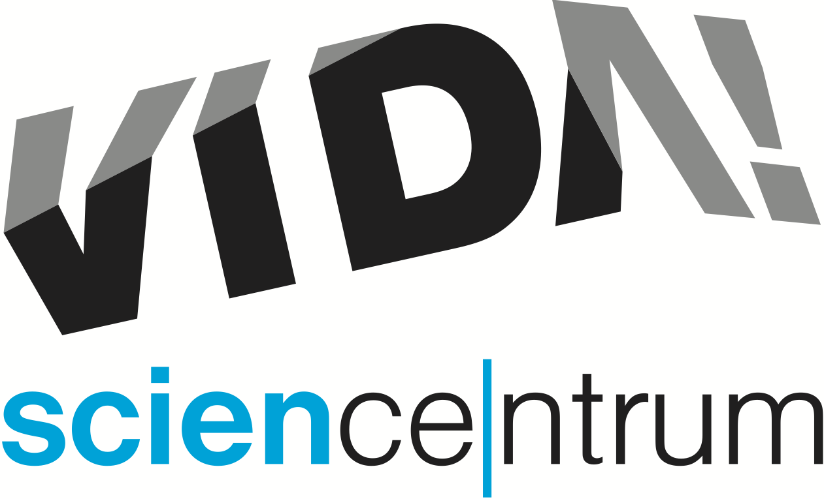**VIDA! měla rekordní léto**

**tisková zpráva** │ Brno │1. 9. 2025

Moravian Science Centre Brno,

příspěvková organizace

Křížkovského 554/12

603 00 Brno

tel: (+420) 730 896 545

info@vida.cz, www.vida.cz

VIDA! vědecký park v Brně navštívilo během července a srpna 2025 celkem 40 446 lidí. Ve srovnání se stejným obdobím loňského roku, kdy dorazilo 33 599 návštěvníků, se jedná o nárůst o 6 847 lidí.

„*Léto bylo ve VIDA! opravdu mimořádné. Návštěvníci si užívali interaktivní exponáty, oblíbené science show i tvoření v Bastlírně. Abychom mohli i nadále poskytovat kvalitní zážitky, využijeme začátek září k nezbytné údržbě a generálnímu úklidu*,“ uvádí Kateřina L. Brettschneiderová, tisková mluvčí.

Od 1. do 4. září je VIDA! zavřená a chystá se na další příliv zájemců o objevování a poznání hravou formou.

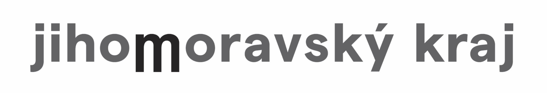VIDA! science centrum

Křížkovského 12, Brno

[www.vida.cz](http://www.vida.cz)

[www.facebook.com/vidabrno](http://www.facebook.com/vidabrno)

Zábavní vědecký park VIDA! provozuje Moravian Science Centre Brno, příspěvková organizace Jihomoravského kraje.Moravian Science Centre Brno, p. o. je členem České asociace science center.